FONCTION EXPONENTIELLE
Tout le cours en vidéo : https://youtu.be/aD03wqgxexk

Partie 1 : Introduction de la fonction exponentielle

1) Définition

Propriété et définition : Il existe une unique fonction $f$ dérivable sur ℝ telle que $f^{'}=f$ et $f\left(0\right)=1$. Cette fonction s’appelle fonction exponentielle et se note exp.

Conséquence : $\exp\left(0\right)=1$
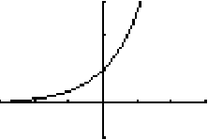
Avec la calculatrice, il est possible d'observer l'allure de la courbe représentative de la fonction exponentielle :

Remarque : On verra plus bas que la fonction exponentielle est croissante. Mais sa croissance est très rapide, ainsi exp(21) dépasse le milliard.
Pour des valeurs de $x$ de plus en plus grandes, la fonction exponentielle prend des valeurs de plus en plus grandes.

Propriété : La fonction exponentielle est strictement positive sur ℝ.

2) Variations et courbe

Par définition de la fonction $exp$, on a :

Propriété : La fonction exponentielle est dérivable sur ℝ et ${\left(\exp{(x)}\right)}^{'}=\exp{(x)}$

Propriété : La fonction exponentielle est strictement croissante sur ℝ.

Démonstration : ${\left(\exp{(x)}\right)}^{'}>0$ car ${\left(\exp{(x)}\right)}^{'}=\exp{(x)}>0$.
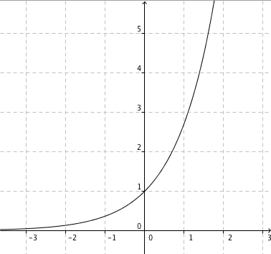

3) Propriétés

Théorème : $\exp\left(x+y\right)=\exp{(x)}\exp{(y)}$

Remarque : Cette formule permet de transformer une somme en produit et réciproquement. On l’appelle relation fonctionnelle.

Corollaires :
a) $\exp\left(-x\right)=$ $\frac{1}{\exp{(x)}}$ ou encore $\exp{(x)}\exp\left(-x\right)=1$
b) $\exp\left(x-y\right)=$ $\frac{exp({x)}}{\exp{(y)}}$
c) $\exp\left(nx\right)={\left(\exp{x}\right)}^{n}$ avec $n∈N$

Démonstration du a et b :
a) $exp({x})\exp\left(-x\right)=\exp\left(x-x\right)=\exp{(0)=1}$

b) $\exp\left(x-y\right)=\exp\left(x+\left(-y\right)\right)$
$=\exp{(x)\exp\left(-y\right)=\exp{(x}) }$ $\frac{1}{\exp{(y)}}$ = $\frac{exp({x)}}{\exp{(y})}$

Partie 2 : Le nombre $e$

1) Le nombre $e$

Notation : L'image de 1 par la fonction exponentielle est notée e.
On a ainsi $\exp{(1)=e}$

Remarque : Avec la calculatrice, on peut obtenir une valeur approchée de e.

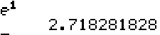

Notation nouvelle :
$\exp{(x)}=\exp\left(x×1\right)={\left(\exp{1}\right)}^{x}=e^{x}$ Divertissement :
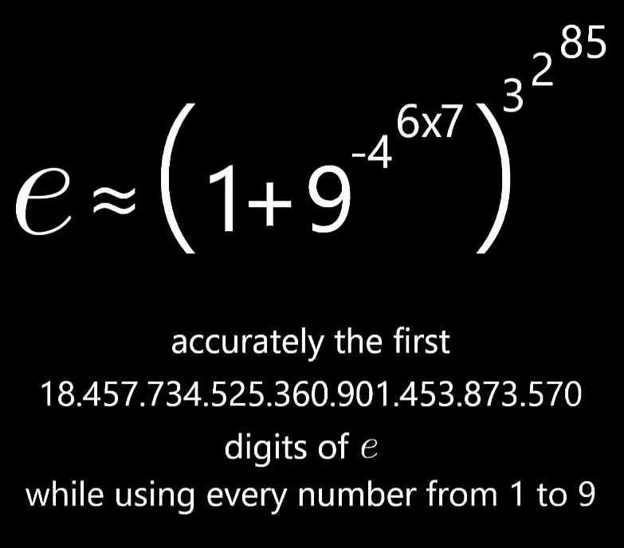
Notation : On note pour tout $x$ réel, $\exp{x}=e^{x}$

Dans la suite, on utiliser la notation $e^{x}$ pour désigner la fonction
exponentielle.

Richard Sabey (2004)

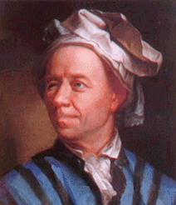
Comme $π$, le nombre e est un nombre irrationnel, c'est à dire qu'il s'écrit avec un nombre infini de décimales sans suite logique.
Ses premières décimales sont :
e $≈$ 2,7182818284 5904523536 0287471352 6624977572 4709369995
9574966967 6277240766 3035354759 4571382178 5251664274…
Le nombre e est également un nombre transcendant. On dit qu’un nombre est transcendant s’il n’est solution d’aucune équation à coefficients entiers.
Le nombre $\sqrt{2}$ par exemple, est irrationnel mais n’est pas transcendant puisqu’il est solution de l’équation $x^{2}=2$. Un tel nombre est dit «algébrique».

Le premier à s’intéresser de façon sérieuse au nombre e est le mathématicien suisse Leonhard Euler (1707 ; 1783), ci-dessus. C’est à lui que nous devons le nom de ce nombre. Non pas qu’il s’agisse de l’initiale de son nom mais peut être car e est la première lettre du mot exponentielle.

Dans « Introductio in Analysin infinitorum » publié en 1748, Euler explique que :
$e=1+$ $\frac{1}{1!}$ $+$ $\frac{1}{2!}$ $+$ $\frac{1}{3!}$ $+$ …
Rappelons que par exemple 5! se lit "factorielle 5" et est égal à 1 x 2 x 3 x 4 x 5.
Par cette formule, il obtient une estimation de e avec 18 décimales exactes.
Nous devons aussi à Euler la démonstration de l’irrationalité de e.

2) Propriétés

Avec cette nouvelle notation, on peut ainsi résumer l'ensemble des propriétés de la fonction exponentielle :

Propriétés :
● $e^{0}=1$ et $e^{1}=e$
● $e^{x}>0$
● $e^{x+y}=e^{x}e^{y}$ $e^{x-y}=$ $\frac{e^{x}}{e^{y}}$ $e^{-x}=$ $\frac{1}{e^{x}}$ ${\left(e^{x}\right)}^{n}=e^{nx}$, avec $n∈N$.

Méthode : Simplifier les écritures

Vidéo https://youtu.be/qDFjeFyA_OY

Simplifier l'écriture des nombres suivants :
$A=$ $\frac{e^{7}×e^{-4}}{e^{-5}}$ $B={\left(e^{5}\right)}^{-6}×e^{-3}$
$C=$ $\frac{1}{{\left(e^{-3}\right)}^{2}}$ $+$ $\frac{{\left(e^{4}\right)}^{-1}}{e^{2}×e^{-6}}$ $D=$ $\frac{{\left(e^{2x}\right)}^{3}}{e^{3x+1}×e^{-x-1}}$

Correction
$D=$ $\frac{{\left(e^{2x}\right)}^{3}}{e^{3x+1}×e^{-x-1}}$
$=$ $\frac{e^{2x×3}}{e^{3x+1-x-1}}$
$=$ $\frac{e^{6x}}{e^{2x}}$
$$=e^{6x-2x}$$
$$=e^{4x}$$

$C=$ $\frac{1}{{\left(e^{-3}\right)}^{2}}$ $+$ $\frac{{\left(e^{4}\right)}^{-1}}{e^{2}×e^{-6}}$
$=$ $\frac{1}{e^{-3×2}}$ $+$ $\frac{e^{4×\left(-1\right)}}{e^{2-6}}$
$=$ $\frac{1}{e^{-6}}$ $+$ $\frac{e^{-4}}{e^{-4}}$
$$=e^{6}+1$$

$A=$ $\frac{e^{7}×e^{-4}}{e^{-5}}$
$=$ $\frac{e^{7-4}}{e^{-5}}$
$=$ $\frac{e^{3}}{e^{-5}}$
$$=e^{3-\left(-5\right)}$$
$$=e^{8}$$

$$B={\left(e^{5}\right)}^{-6}×e^{-3}$$
$$=e^{5×\left(-6\right)}×e^{-3}$$
$$=e^{-30}×e^{-3}$$
$$=e^{-30-3}$$
$$=e^{-33}$$

3) Équations et inéquations contenant des exponentielles

Propriétés :
a) $e^{a}=e^{b}⟺a=b$
b) $e^{a}<e^{b}⟺a<b$

Méthode : Résoudre une équation ou une inéquation contenant des exponentielles

Vidéo https://youtu.be/dA73-HT-I_Y
Vidéo https://youtu.be/d28Fb-zBe4Y

a) Résoudre dans ℝ l'équation $e^{x^{2}-3}-e^{-2x}=0$.
b) Résoudre dans ℝ l'inéquation $e^{4x-1}≥1$.

Correction

a) $e^{x^{2}-3}-e^{-2x}=0$
$$e^{x^{2}-3}=e^{-2x}$$
$$x^{2}-3=-2x$$
$$x^{2}+2x-3=0$$
$$Δ=2^{2}-4×1×\left(-3\right)=16$$
Donc $x=$ $\frac{-2-\sqrt{16}}{2×1}$ $=-3$ ou $x=$ $\frac{-2+\sqrt{16}}{2×1}$ $=1$
$S=\left\{-3 ; 1\right\}$.

b) $e^{4x-1}≥1$
$${ e}^{4x-1}≥e^{0}$$
$$4x-1≥0$$
$x≥$ $\frac{1}{4}$
$S=$ $\left[\frac{1}{4} ; +∞\right[$.
Partie 3 : Étude de la fonction exponentielle

1) Dérivabilité

Propriété : La fonction exponentielle est dérivable sur ℝ et ${\left(e^{x}\right)}^{'}=e^{x}$

Méthode : Dériver une fonction exponentielle

Vidéo https://youtu.be/XcMePHk6Ilk

Dériver les fonctions suivantes :
a) $f\left(x\right)=4x-3e^{x}$ b) $g\left(x\right)=\left(x-1\right)e^{x}$ c) $h\left(x\right)=$ $\frac{e^{x}}{x}$

Correction

a) $f'\left(x\right)=4-3e^{x}$

b) $g\left(x\right)=\left(x-1\right)e^{x}=u\left(x\right)v(x)$

Avec $u\left(x\right)=x-1→ u^{'}\left(x\right)=1$
$$v\left(x\right)=e^{x} → v^{'}\left(x\right)=e^{x}$$

$$g^{'}\left(x\right)=u^{'}\left(x\right)v\left(x\right)+u\left(x\right)v'(x)$$
$$=1×e^{x}+\left(x-1\right)e^{x}$$
$$=e^{x}+xe^{x}-e^{x}$$
$$={xe}^{x}$$

c) $h\left(x\right)=$ $\frac{e^{x}}{x}=\frac{u\left(x\right)}{v\left(x\right)}$
Avec : $u\left(x\right)=e^{x} → u^{'}\left(x\right)=e^{x}$
$$v\left(x\right)=x → v^{'}\left(x\right)=1$$

$$h^{'}(x)=\frac{u^{'}\left(x\right)v\left(x\right)-u\left(x\right)v'(x)}{v{\left(x\right)}^{2}}$$
$=\frac{e^{x}×x-e^{x}×1}{x^{2}}$
$=$ $\frac{{xe}^{x}-e^{x}}{x^{2}}$
$=$ $\frac{e^{x}\left(x-1\right)}{x^{2}}$

2) Variations et courbe de la fonction exponentielle

Propriété : La fonction exponentielle est strictement croissante sur ℝ.

$$x$$ | $-∞$ $+∞$
$${\left(e^{x}\right)}^{'}$$ | +
$$e^{x}$$ | $+∞$  0

Méthode : Étudier une fonction exponentielle

Vidéo https://youtu.be/_MA1aW8ldjo

Soit $f$ la fonction définie sur ℝ par $f\left(x\right)=\left(x+1\right)e^{x}$.
a) Calculer la dérivée de la fonction $f$.
b) Dresser le tableau de variations de la fonction $f$.
c) Déterminer une équation de la tangente à la courbe au point d’abscisse 0.
d) Tracer la courbe représentative de la fonction $f$ en s'aidant de la calculatrice.

Correction

a) $f\left(x\right)=\left(x+1\right)e^{x}=u\left(x\right)v(x)$
Avec $u\left(x\right)=x+1 → u^{'}\left(x\right)=1$
$$v\left(x\right)=e^{x} → v^{'}\left(x\right)=e^{x}$$

$$f^{'}\left(x\right)=u^{'}\left(x\right)v\left(x\right)+u\left(x\right)v'(x)$$
$$=1×e^{x}+\left(x+1\right)e^{x}$$
$$=e^{x}+xe^{x}+e^{x}$$
$$=2e^{x}+xe^{x}$$
$= e^{x}\left( 2+x\right) ←$ Factoriser $f^{'}\left(x\right)$ permet d’étudier son signe à la question b.

b) Comme $e^{x}>0$, $f^{'}(x)$ est du signe de $x+2$.
On commence par résoudre l’équation $x+2=0$.
Soit : $x=-2$.

La fonction $x↦x+2$ est une fonction affine représentée par une droite dont le coefficient directeur 1 est positif.
Donc la fonction $x↦x+2$ est croissante. Elle est donc d’abord négative (avant $x=-2$) puis positive (après $x=-2$).

On dresse le tableau de variations :

$$x$$ | $-∞$ –2 $+∞$
$$f^{'}(x)$$ | $-$ 0 $+$
$$f(x)$$ | $-e^{-2}$

$f\left(-2\right)=\left(-2+1\right)e^{-2}=-e^{-2}$.

c) $f\left(0\right)=\left(0+1\right)e^{0}=1$
$f^{'}(0)=\left(0+2\right)e^{0}=2$
Une équation de la tangente à la courbe en 0 est donc : $y=f^{'}\left(0\right)\left(x-0\right)+f(0)$, soit :
$$y=2x+1$$
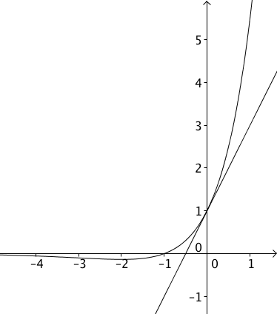
d)

Partie 4 : Fonctions de la forme $t⟼e^{kt}$

1) Dérivabilité

Propriété :
La fonction $f$ définie par $f\left(t\right)=e^{kt}$ est dérivable sur ℝ et ${f^{'}\left(t\right)=ke}^{kt}$.

Démonstration :
On rappelle que la dérivée d’une fonction composée $t⟼g\left(at+b\right)$ est
$$t⟼ag'\left(at+b\right).$$
En considérant $g\left(t\right)=e^{t}$, $a=k$ et $b=0$, on a : ${\left(e^{kt}\right)}^{'}=ke^{kt}$.

Méthode : Dériver une fonction du type $t⟼e^{kt}$

Vidéo https://youtu.be/RlyFEcx5Y3E

Dériver les fonctions suivantes :
$$a) f\left(t\right)=5e^{-3t} b) g\left(t\right)=te^{-t} c) h\left(t\right)=\frac{4}{e^{t}}$$

Correction
$$a) f^{'}(t)=5×\left(-3\right)e^{-3t}=-15e^{-3t}$$

b) $g\left(t\right)=te^{-t}=u\left(t\right)v(t)$
Avec :$u\left(t\right)=t → u^{'}\left(t\right)=1$
$$v\left(t\right)=e^{-t} → v^{'}\left(t\right)={-e}^{-t}$$

$$g^{'}\left(t\right)=u^{'}\left(t\right)v\left(t\right)+u\left(t\right)v'(t)$$
$$=1×e^{-t}+t(-e^{-t})$$
$$=e^{-t}-te^{-t}$$

$$c) h\left(t\right)=\frac{4}{e^{t}}=4e^{-t}$$
$$h'\left(t\right)=4×\left(-1\right)e^{-t}=-4e^{-t}$$

2) Variations et courbe

Propriété :
Si $k>0$ : la fonction $t⟼e^{kt}$ est strictement croissante.
Si $k<0$ : la fonction $t⟼e^{kt}$ est strictement décroissante.

Démonstration :
On a : ${\left(e^{kt}\right)}^{'}=ke^{kt}$
Or, $e^{kt}>0$ pour tout réel $t$ et tout entier relatif $k$ non nul.
Donc le signe de la dérivée $t⟼{ke}^{kt}$ dépend du signe de $k$.
Si $k>0$ alors la dérivée est strictement positive et donc la fonction $t⟼e^{kt}$ est strictement croissante.
Si $k<0$ alors la dérivée est strictement négative et donc la fonction $t⟼e^{kt}$ est strictement décroissante.

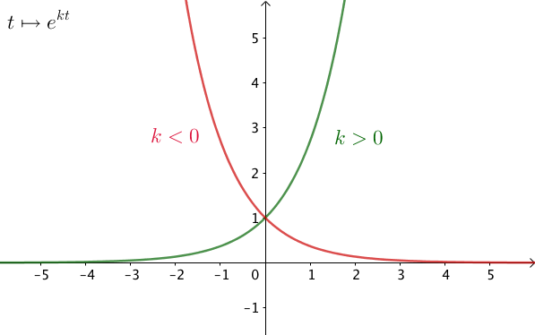

Méthode : Étudier une fonction $t⟼e^{kt}$ dans une situation concrète

Vidéo https://youtu.be/lsLQwiB9Nrg

Par suite d’une infection, le nombre de bactéries contenues dans un organisme en fonction du temps (en heures) peut être modélisé par la fonction $f$ définie sur [0 ; 10]
et telle que $f^{'}\left(t\right)=0,14f(t)$.

1) Montrer que la fonction f définie sur [0 ; 10] par $f\left(t\right)=Ae^{0,14t}$ convient.
2) On suppose que $f\left(0\right)=50000$. Déterminer $A$.
3) Déterminer les variations de $f$ sur [0 ; 10].
4) a) À l'aide de la calculatrice, donner un arrondi au millier près du nombre de bactéries après 3h puis 5h30.
b) À l'aide de la calculatrice, déterminer au bout de combien de temps le nombre de bactéries a-t-il doublé. Arrondir à l’heure près.

Correction

1) $f^{'}(t)=A{×0,14e}^{0,14t}={0,14×Ae}^{0,14t}=0,14f(t)$.
La fonction $f$ définie sur [0 ; 10] par $f\left(t\right)=Ae^{0,14t}$ vérifient bien l’égalité
$f^{'}(t)=0,14f(t)$ donc elle convient.

2) $f\left(0\right)=Ae^{0,14×0}=Ae^{0}=A$.
Donc, si $f\left(0\right)=50000$, on a : $A=50000$.
Une expression de la fonction $f$ est donc : $f\left(t\right)=50000e^{0,14t}$.

3) Comme $k=0,14>0$, on en déduit que la fonction $t⟼e^{0,14t}$ est strictement croissante sur [0 ; 10]. Il en est de même pour la fonction $f$.

4) a) $f\left(3\right)=50 000 e^{0,14×3}=50 000 e^{0,42}≈76 000$
$$f\left(5,5\right)=50 000 e^{0,14×5,5}=50 000 e^{0,77}≈108 000$$

Après 3h, l’organisme contient environ 76 000 bactéries.
Après 5h30, l’organisme contient environ 108 000 bactéries.

b) Le nombre de bactéries a doublé à partir de 100 000 bactéries, soit au bout d'environ 5h.

Partie 5 : Exponentielle et suite géométrique

Propriété : Pour tout réel $a$, on a : $e^{na}={\left(e^{a}\right)}^{n}$
La suite $\left(e^{na}\right)$ est une suite géométrique de raison $e^{a}$.

Méthode : Déterminer une suite géométrique comprenant une exponentielle

Vidéo https://youtu.be/hKh-ry9AAO0

1) Dans chaque cas, déterminer la raison et le premier terme de la suite géométrique dont le terme général est :
a) $u_{n}=e^{4n}$ b) $u_{n}={2e}^{-3n}$ c) $u_{n}={-e}^{\frac{n}{3}}$ d) $u_{n}=e^{2n-1}$

2) a) Déterminer une expression en fonction de $n$ de la suite géométrique de raison $\frac{1}{e}$ et de premier terme 3.
b) Donner les variations de cette suite.

Correction

On rappelle qu’une suite géométrique de raison $q$ et de premier terme $u_{0}$ a pour terme général : $u_{n}={u_{0}q}^{n}$.

1) a) $u_{n}=e^{4n}={1\left(e^{4}\right)}^{n}$
$\left(u_{n}\right)$ est une suite géométrique de raison $e^{4}$ et de premier terme 1.

b) $u_{n}={2e}^{-3n}={2\left(e^{-3}\right)}^{n}$
$\left(u_{n}\right)$ est une suite géométrique de raison $e^{-3}$ et de premier terme 2.

c) $u_{n}={-e}^{\frac{n}{3}}={\left(-1\right)\left(e^{\frac{1}{3}}\right)}^{n}$
$\left(u_{n}\right)$ est une suite géométrique de raison $e^{\frac{1}{3}}$ et de premier terme –1.

d) $u_{n}=e^{2n-1}=e^{2n}e^{-1}=e^{-1}{\left(e^{2}\right)}^{n}=$ $\frac{1}{e}$ ${\left(e^{2}\right)}^{n}$
$\left(u_{n}\right)$ est une suite géométrique de raison $e^{2}$ et de premier terme $\frac{1}{e}$.

2) a) $\left(u_{n}\right)$ est suite géométrique de raison $\frac{1}{e}$ et de premier terme 3, donc :
$u_{n}={3\left(\frac{1}{e}\right)}^{n}=3{\left(e^{-1}\right)}^{n}=3e^{-n}$.
b) La raison de la suite est telle que $0<\frac{1}{e}<1$, donc la suite est décroissante.

Hors du cadre de la classe, aucune reproduction, même partielle, autres que celles prévues à l'article L 122-5 du code de la propriété intellectuelle, ne peut être faite de ce site sans l'autorisation expresse de l'auteur.
www.maths-et-tiques.fr/index.php/mentions-legales

